**S gravelem kamkoliv**

**Gravel. Říká vám to slovo něco? V cyklistické oblasti je nyní slyšet odevšud. Gravelové odvětví cyklistiky se totiž postupně vyprofilovalo ve zvláštní fenomén, jehož příznivci mají nejen jiná kola, ale také se jinak oblékají a jejich cesty vedou jinými směry. Do přírody, cestou necestou, za dobrodružstvím. Proto gravel přitahuje jak silniční cyklisty hledající nové výzvy, tak i horské cyklisty, kteří se chtěli více zaměřit na silniční cyklistiku.**

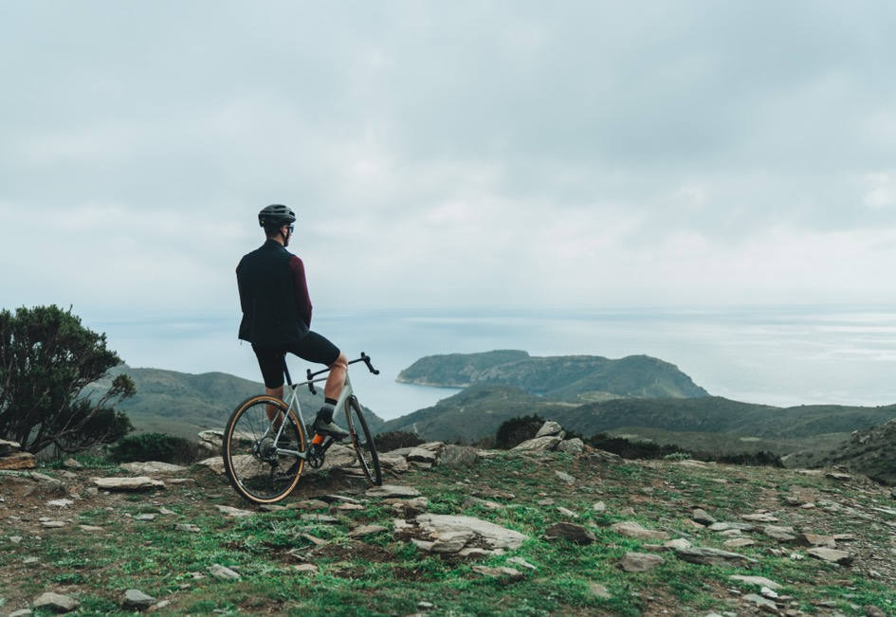

Gravel je totiž kombinací obou světů. Kolo se podobá silničnímu, ale vyrážíte s ním mimo silnice na cesty nejrůznějších povrchů. Na dlouhé švihy, mnohadenní túry, expedice. Na odlehlé malebné trasy, venkovské silnice, lesní cesty, štěrkové a písečné úseky. Cestování na gravelovém kole tak umožňuje objevovat nová místa, prozkoumávat přírodu a zažívat unikátní dobrodružství.

Začátek formuláře

Gravelová kola mají obvykle odlišnou geometrii rámu než silniční kola – zejména delší horní rámovou trubku, což poskytuje stabilnější jízdu a lepší ovladatelnost na nestabilním terénu. Zároveň mají vyšší představec, který umožňuje pohodlnější posed a lepší kontrolu nad koly.

Hlavním znakem gravelových kol jsou však širší pneumatiky, což zajišťuje lepší trakci a stabilitu na různých typech povrchů, včetně štěrku, písku a bláta. Pneumatiky gravelových kol mají obvykle hladší středový vzorek pro nižší valivý odpor na silnici a hrubší boční vzorek pro lepší přilnavost v terénu.

Gravelová kola jsou velmi často vybavena mechanickými nebo hydraulickými kotoučovými brzdami. Kotoučové brzdy poskytují silnější a spolehlivější brzdný výkon, což je důležité při jízdě na nestabilních a rychle se měnících površích. Protože graveloví nadšenci vyrážejí mnohdy na několikadenní dobrodružství, mají gravelová kola obvykle více montážních bodů pro připevnění nosičů, blatníků a dalšího příslušenství. To umožňuje cyklistům přenášet zavazadla nebo přizpůsobit kolo podle svých potřeb při dlouhých výletech nebo bikepackingových dobrodružstvích.

Ruku v ruce se specifiky kol jde rovněž oblečení. V kurzu jsou volnější funkční cyklistické kalhoty v nevýrazných barvách korespondujících s přírodou. Gravelové tretry jsou uzpůsobeny tak, aby se v nich kromě jízdy dalo také pohodlně chodit. Ostatní příslušenství je vylepšováno různými funkčními vychytávkami – připnout lze nově rovněž třeba svačinu na helmu a tak dále.

Gravelová cyklistika je prostě zvláštní svět, který stojí za to vyzkoušet.

–––––––––––––––––––––––––––––––––––––––––––––––––––––––––––––––––––––––––––

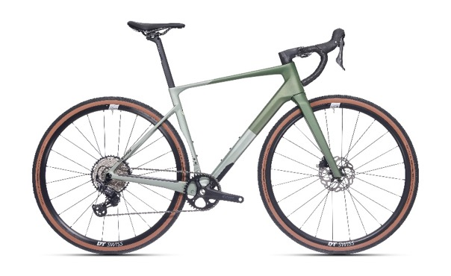**Superior XR 9.5 GR** je stvořen pro ty, kteří hledají rychlost, výkon a pohodlí. Nový karbonový rám nabízí větší prostupnost až 45 mm plášťům, takže je ideální do každého terénu. Ať už chcete špičkový gravel nebo silniční endurance kolo, XR 9.5 GR se přizpůsobí vašim potřebám. Osazen Shimano GRX 1x12 pohonem pro hladké řazení a DT Swiss GR 1800 SPLINE® výplety pro spolehlivost. Dokonalá integrace kabelů a čistý design z něj dělají nejen výkonný, ale i stylový stroj.

**Doporučená MOC: 66 990 Kč**

[www.superiorbikes.com](http://www.superiorbikes.com)

Obsah obrázku oblečení, helma, pokrývka hlavy, Osobní ochranné prostředky

Obsah vygenerovaný umělou inteligencí může být nesprávný.Přilba **Altis Gravel Helmet** od **100%** je perfektně odvětraná pomocí 14 otvorů. Konstrukce je opatřena vnitřní EPS pěnou a odolnou vnější skořepinou. Technologie Smartshock ochrání hlavu při šikmých a rotačních pádech. Antibakteriální vyjímatelné výstelky lze vyprat. Díky snadno nastavitelnému upínacímu systému s přezkou přilba výborně sedí na hlavě. Její nízká hmotnost Vás nebude na gravelu či XC biku omezovat.

**Doporučená MOC: 2 790 Kč**

Obsah obrázku doplňky, brýle, sluneční brýle, ochranné brýle

Obsah vygenerovaný umělou inteligencí může být nesprávný.

Zakřivená čočka 23 g vážících brýlí **POC Elicit Toric** minimalizuje proudění vzduchu zasahující do očí a lépe tak chrání Váš zrak. Čočka je blíže obličeji a poskytuje absolutní pohodlí očím. Bezrámový design zajišťuje maximální zorné pole a skvělé periferní vidění. Technologie čoček Clarity řídí barevné spektrum pro maximální kontrast a jedinečně ostré vidění. Stranice a nosník jsou vyrobené z biogrilamidu, vysoce pevného recyklovaného polyamidu. V případě pádu unikátní mechanismus uvolní nosník od čočky, čímž snižuje její možné poškození. Čočka je dále ošetřena proti znečištění potem, vodou, prachem apod. Kompletní ochrana proti UV záření je samozřejmostí. Součástí balení je náhradní čirá čočka a pevné pouzdro.

**Doporučená MOC: 6 890 Kč**

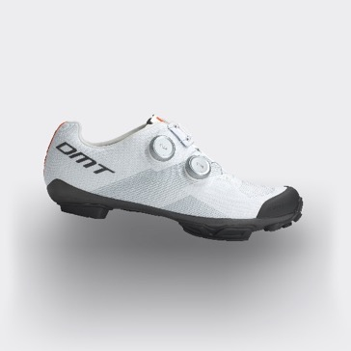Tretry **DMT KM0 Evo** jsou ideální volbou pro terénní nadšence. Stejně jako silniční verze je svršek vyroben z úpletu a vylepšen inovativní přízí, která kombinuje aerodynamiku a pevnost. Zapínání je navrženo tak, aby tyto tretry byly špičkou v terénu. Systém Boa® Fit System Li2 je totiž vybaven dvojitým nastavením, které zajistí bezpečné a dokonalé padnutí po celou dobu jízdy. Podrážka z uhlíkové směsi Dual Compound s pryžovým běhounem vyvinutým ve spolupráci s firmou Michelin® přináší skvělou trakci. Levá bota obsahuje zařízení NFC, jehož prostřednictvím mohou záchranáři v případě nouze okamžitě identifikovat zraněného a získat o něm důležité informace, jako jsou klinické údaje. Prostřednictvím aplikace mohou sportovci zadat všechny své osobní a zdravotní údaje a nahrát příslušné dokumenty (občanský průkaz, řidičský průkaz atd.). Může také ukládat čísla osob, které lze kontaktovat v případě nouze a s nimiž lze sdílet polohu při odesílání SOS.

**Doporučená MOC: 10 240 Kč**

Obsah obrázku text, Plastová láhev, Řešení, Rozpustné/rozpouštědlo

Obsah vygenerovaný umělou inteligencí může být nesprávný.  
Koncentrovaný biologicky odbouratelný čisticí prostředek **Bikeworkx Greener Cleaner Concentrate** svou aktivní pěnou účinně odstraní i tu nejodolnější špínu z jízdních kol a částí jízdních kol. 250ml láhev s dávkovačem pro pohodlné odměření k naředění 1:15. Nepoškozuje laky, karbonové díly nebo brzdové destičky.

**Doporučená MOC: 350 Kč**

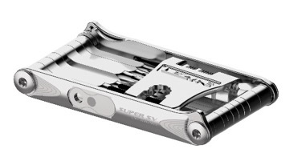Multiklíč **Lezyne Super SV 22** je dokonalým nástrojem pro opravy moderních jízdních kol. Jeho ergonomické boční desky z obráběného hliníku nabízejí extra páku a integrovaný magnetický držák pro náhradní rychloupínák. Každý bit je pečlivě zpracován z vysoce kvalitní nerezové oceli a vyroben tak, aby byl co nejkompaktnější a nejlehčí. Řada Super SV je ideální pro všechny cyklisty na horských kolech nebo silniční cyklisty, kteří hledají nejlepší multifunkční nerezové nářadí.

**Doporučená MOC: 1 440 Kč**

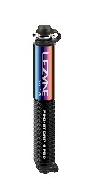

Kompaktní pumpička **Lezyne Pocket Drive** **Pro** váží jen 98 g (což jsou 2 tatranky), přesto je dostatečně výkonná. Tělo i rukojeť z CNC opracované hliníku skvěle padne do ruky, což usnadní pumpování, stejně jako pružná hadička. Lze na silniční i autoventilky. Maximální tlak je 160 psi/11 bar.

**Doporučená MOC: 1 390 Kč**